Exercice 1
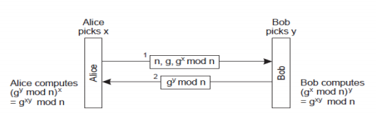
1. Sans authentification, le protocole est vulnerable contre les attaques « Man-in-the-middle ». Chuck peut alors :
- Intercepter le message 1, en créer un autre : gu mod n
- Attendre la réponse de Bob, qui du coup sera gw mod n
- Modifier de nouveau ce message en gu mod n et l’envoyer à Alice
Ainsi, Chuck peut faire croire à Bob et Alice qu’ils possèdent les clés de l’autre alors que clé de Chuck. La conséquence est que les messages chiffrés peuvent être de-chiffrés par Chuck. Il peut ensuite les modifier et chiffrer sans qu’aucun des deux en est conscient.
2. Le but est d’obtenir un secret partagé. Pour généraliser le protocole Diffie-Hellman pour trois personnes, Alice, Bob, Susan, il faut que les trois génèrent des clés privés de leurs côté C_{A} , C_{B}, C_{S}.
Puis, chacun calcule x=g^{C} et l’envoie à son voisin de droite (Alice → Bob, Bob → Susan, Susan → Alice). Ensuite suit une deuxième étape de calcul et partage : Alice calcule y^{A} = x_{S}^{CA} (l’exponentation du message de Susan recu par sa clé à elle. Le même est vrai pour les deux autres. Ensuite tout le monde envoie y à son voisin de droite. Chacun a desormais les moyens de calculer le secret partagé entre toutes les parties (exemple Alice : A_{BSA} = y_{SA} ^{CA} ) . Cela fonctionne grâce à la modularité du groupe (le dernier calcul donne le même résultat pour tout le monde).

Exercice 2
1.
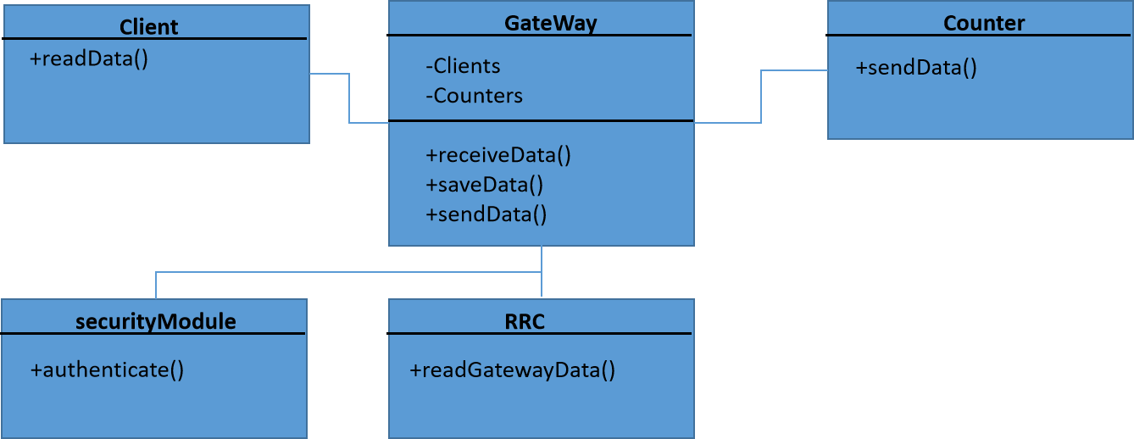
2.
- Spoofing
  - Sans authentification supplémentaire, n’importe quel consommateur peut usurper l’identité d’un autre
- Tampering
  - Avec une attaque Man-in-the-middle, il est possible de modifier les données envoyés par le compteur en réponse ou modifier la commande envoyé
- Répudiation
  - Il est possible d’effectuer une action dans ce réseau et plus tard dire que cette action n’était pas effectué par un consommateur. Il n’y a pas de preuve d’action.
- Information disclosure
  - Puisque le spoofing est possible comme décrit précédemment, un poste peut facilement écouter le traffic d’un autre et les publier.
- Denial of service
  - Rien empêche que des postes inféctés saturent le réseau avec des rêquetes.

- L’élévation de privilège
  - Sans mesure supplémentaire d’authentification, un poste peut alors prendre l'identité admin après avoir écouté un échange non chiffré de mot de passe par exemple

